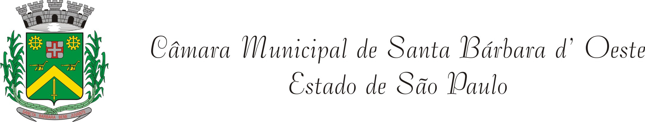

REQUERIMENTO Nº 168 /12
DE INFORMAÇÕES

“Com relação ao repasse de recursos da Agemcamp para a Prefeitura Municipal”.

Considerando-se que, Segundo nota postada em 27/02/2012 no site da Prefeitura Municipal intitulado, “Santa Bárbara recebe investimentos da Agemcamp”, e que os mesmos serão repassados para as áreas de Saúde, Cultura e Turismo e Defesa Civil,

Considerando-se que, como outras, essas são áreas muito importantes e que essas verbas irão realmente fazer alguma diferença, para nosso município,

Considerando-se que, esse Vereador é sempre questionado por munícipes com relação ao trâmite e funcionamento desses convênios e repasses de verbas,

REQUEIRO à Mesa, na forma regimental, depois de ouvido o Plenário, oficiar ao senhor Prefeito Municipal, solicitando-lhe que sejam remetidas a esta Casa as seguintes informações:

1 – Após a assinatura do contrato/convênio, qual é o prazo para a liberação da verba? Existe algum prazo para a utilização dessas verbas pelas secretarias?
2 – O Município tem sua contrapartida com relação ao recebimento dessas verbas? Detalhar.
3 – Existe algo que possa impossibilitar o recebimento desses recursos? Favor especificar.

Plenário “Dr. Tancredo Neves”, em 28 de Fevereiro de 2012.

DUCIMAR DE JESUS CARDOSO

“Kadu Garçom”

-Vereador-

